- Tworzymy profil maszyny zgodnie z instrukcją.
- W zakładce ‘Technical Parameters’ upewniamy się, że opcja ‘Test keys’ jest zaznaczona.
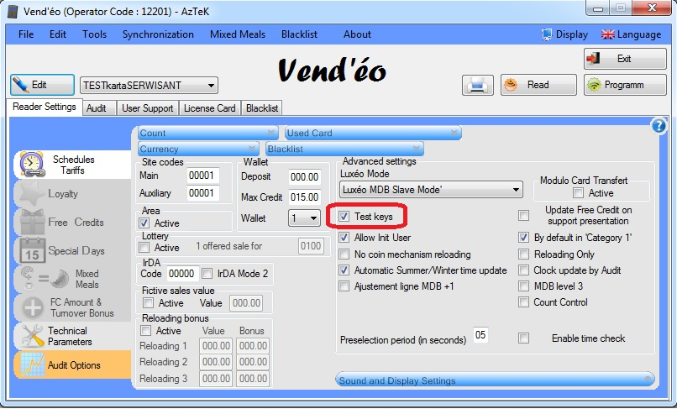
- Programujemy kartę ‘Configuration’ i wgrywamy ustawienia na czytnik.
- Programujemy nowy nośnik użytkownika (karta/brelok/…) konfiguracją, której ‘Site Code’ musi wynosić ‘00000’. Pozostałe opcje pozostawiamy domyślne lub modyfikujemy według potrzeb.
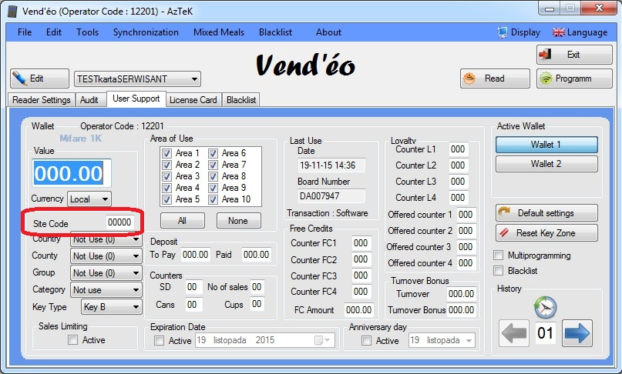
- Nośnik serwisanta jest gotowy do użycia. Jego zakupy będą widoczne w audycie pod kategorią ‘Tests Vend’.

